
POSTGRADO EN DOCENCIA SUPERIOR

2019
Evaluación de los Aprendizajes
Posgrado en Docencia Superior
Ruth Díaz Castañeda

- ¿Qué evaluar?
1.4
Investigué y responda como docente las cuatro preguntas dadas.

Evaluar un medio no un fin, es decir es una búsqueda para mejorar métodos pedagógicos, estratégicos y/o didácticos del currículo, su diseño, el proceso de su implementación y sus resultados, los procesos de enseñanza aprendizaje, desempeño, trabajo en equipo, individual, la motivación, asistencia y participación, tiempo o periodo de cumplimiento, etc. Podemos mencionar otros aspectos:
- Conocimientos.
- Habilidades.
- Capacidades o destrezas.
- Actitudes.
- Aptitudes.
- Intereses y expectativas.

- ¿Cómo evaluar?
Evaluar prácticamente por el desempeño de los alumnos en el salón de clases en término de acuerdo con la competencia y también por los conocimientos adquiridos en cierto periodo comparando el despliegue que logra el estudiante, su capacidad para desarrollar lo aprendido y que se espera de él.

Los criterios para calificar deben decidirse por el profesor con base en su estilo personal de enseñanza y en su plan de trabajo. Los que se designen a la calificación serán los porcentajes de valor que se establezca a cada resultado de la actividad realizada y a su resultado final, por ejemplo: el portafolio 30%, la observación 20%, la entrevista 10%, actividad en clase 20%, etc. Se tomara en cuenta tanto la exactitud del resultado final como el proceso que siguió el alumno para obtenerlo.
- ¿Cuándo evaluar?
Los aprendizajes prácticamente tienen tres momentos para evaluarlos:
- Inicial
- Proceso de desarrollo
- Final

- ¿Por qué evaluar?
Porque la evaluación debe considerarse como un proceso continuo e integral para autorregular y para contribuir en los procesos formativos de docentes y estudiantes y para establecer medidas de ajustes dirigidos a los que queremos enseñar, cuando y como camino a los objetivos de aprendizajes.

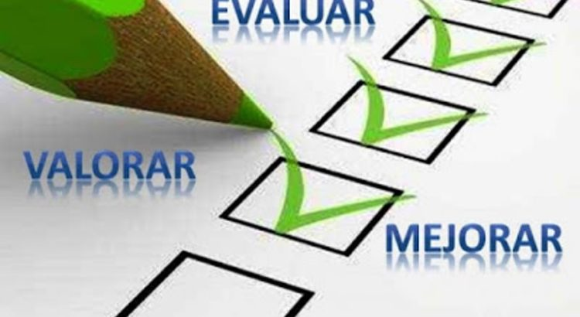
REFLEXIÓN
El proceso de evolución garantiza el éxito si cumple con ciertos parámetros y debe tomar en cuenta algunos aspectos para ser aplicado para el logro de sus objetivos:

- ¿Qué evaluar?
- ¿Cómo evaluar?
- ¿Cuándo evaluar?
- ¿Por qué evaluar?

______________________________________________________________________________
Video recomendado
https://www.youtube.com/watch?v=U7zvBrTel8Y

